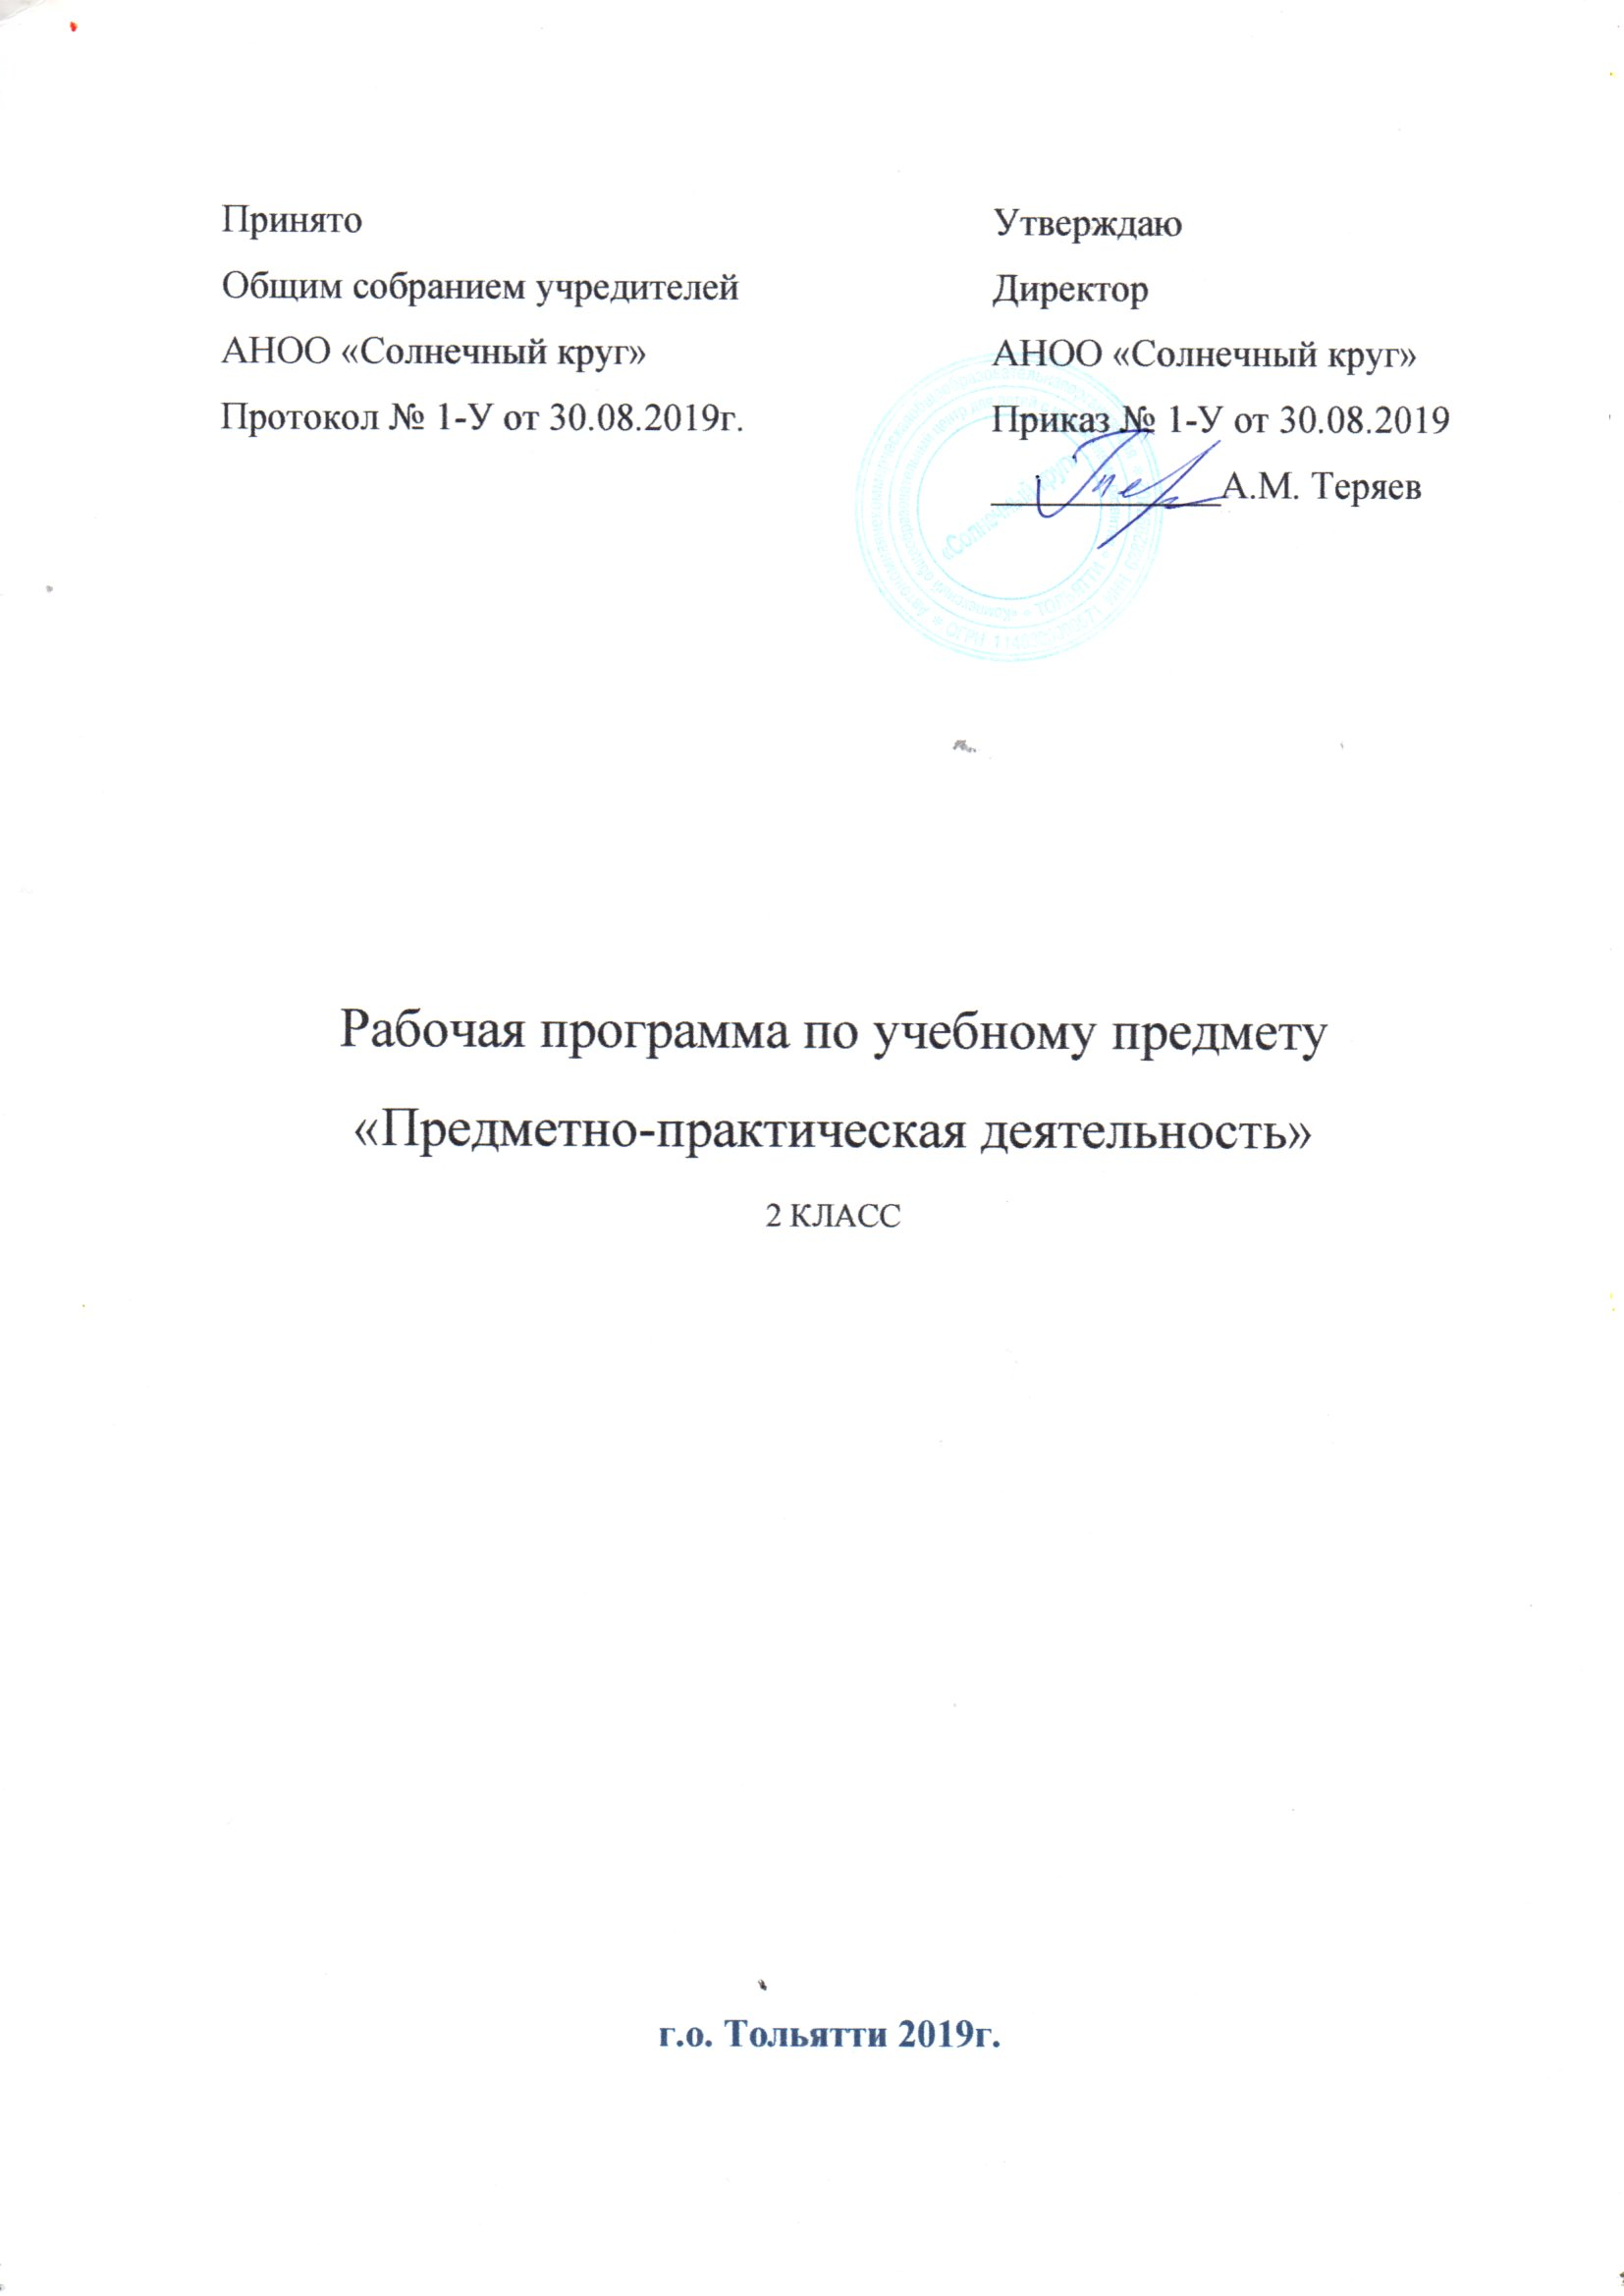
Пояснительная записка

Данная программа разработана на основе:
- Федерального государственного образовательного стандарта образования обучающихся с умственной отсталостью (интеллектуальными нарушениями);
- Адаптированной основной общеобразовательной программы образования обучающихся с умственной отсталостью (интеллектуальными нарушениями) АНОО «Солнечный круг» г.о. Тольятти (2 вариант); Программно-методических материалов «Обучение детей с выраженным недоразвитием интеллекта» (под ред. И.М. Бгажноковой) 2007г.;
- Учебного плана 2 класса (вариант 2) АНОО «Солнечный круг» г.о. Тольятти на 2019-2020 учебный год.

Актуальность
Вследствие органического поражения ЦНС у детей с умственной отсталостью, процессы восприятия, памяти, мышления, речи, двигательных и других функций нарушены или искажены, поэтому формирование предметных действий происходит со значительной задержкой. У многих детей с умственной отсталостью, достигших школьного возраста, действия с предметами остаются на уровне неспецифических манипуляций. В этой связи ребенку необходима специальная обучающая помощь, направленная на формирование разнообразных видов предметно-практической деятельности.

Цель программы: формирование элементарных специфических манипуляций, которые со временем преобразуются в произвольные целенаправленные действия с различными предметами и материалами.
Основные задачи:
- формировать положительное отношение обучающегося к занятиям;
- развивать активность у обучающегося;
- формировать устойчивую мотивацию к выполнению заданий;
- формировать и развивать целенаправленные действия;
- развивать планирование и контроль деятельности;
- развивать способность применять полученные знания для решения новых аналогичных задач.
Коррекционные задачи:
- развивать тактильные ощущения кистей рук и расширять тактильный опыт;
- развивать зрительное восприятие;
- развивать зрительное и слуховое внимание;
- развивать вербальные и невербальные коммуникативные навыки;
- развивать пространственные представления;
- развивать мелкую моторику, зрительно-моторную координацию.

Обучение предметно-практическим действиям направлено на формирование у детей произвольных целенаправленных действий с различными предметами и материалами. Сначала формируются приемы элементарной предметной деятельности, такие как: захват, удержание, перекладывание, которые являются основой дальнейшего обучения доступной деятельности, ведения домашнего хозяйства и трудовой деятельности.
Содержание обучения на уроках предметно-практических действий очень разнообразно, что определяется многообразием различных дефектов, присущих детям с умеренной и тяжелой умственной отсталостью.
Тяжелые нарушения моторики, зрительно-двигательной координации, слухового внимания которые прямым образом отражаются на возможностях и результатах предметно-практической деятельности детей, требуют проведения игр и упражнений, направленных на коррекцию этих нарушений. На эти виды работы не отводятся целиком отдельные уроки: они включаются в урок как определенный этап среди других видов деятельности.
Достижение поставленных перед данным предметом единых задач (развитие зрительных, слуховых, осязательных восприятий, координация работы анализаторов, развитие пространственных ориентировок, ручной умелости, развитие наглядного мышления) осуществляется не путем изолированных упражнений, а в различных видах содержательной деятельности (игра, конструирование, продуктивная деятельность). Каждая коррекционная задача по возможности включается в различные виды детской деятельности. Таким образом, предусматривается обеспечение максимально возможной динамичности, гибкости, взаимосвязи получаемых детьми знаний, умений и навыков, создание межпредметных, межфункциональных связей.
Многие виды работ, которые вводятся и отрабатываются на этих уроках, затем широко применяются на всех других уроках.

Коррекционный курс включает следующие разделы: «Действия с материалами», «Действия с предметами».
Действия с материалами: сминать материал. Разрывать материал. Размазывать материал. Разминать материал. Пересыпать материал. Переливать материал. Наматывать материал.
Действия с предметами: захватывать, удерживать, отпускать предмет. Встряхивать предмет. Толкать предмет. Вращать предмет. Нажимать на предмет (всей рукой, пальцем). Сжимать предмета (двумя руками, одной рукой, пальчиками). Тянуть предмет. Вынимать предметы. Складывать, группировать предметы. Перекладывать предметы. Вставлять предметы. Нанизывать предметы.

Формы организации познавательной деятельности обучающихся:
- индивидуальные,
- групповые,
- коллективные (фронтальные).
Ведущей формой работы учителя с обучающимися на уроке является фронтальная работа при осуществлении дифференцированного и индивидуального подхода.

Методы обучения:
сочетание наглядных и практических методов обучения. В силу разнородности состава класса освоение содержания осуществляется на доступном для каждого ребёнка уровне.
В образовании детей с умеренной и тяжелой умственной отсталостью особое значение придается практической стороне специального образования - развитию его жизненной компетенции. Компонент жизненной компетенции рассматривается как овладение знаниями и навыками, уже сейчас необходимыми обучающимся в обыденной жизни.
Формируемая жизненная компетенция обеспечивает развитие отношений с окружением в настоящем.

Место учебного предмета в учебном плане.
«Предметно-практические действия» входит в образовательную область «Коррекционные занятия» варианта 2, примерной основной образовательной программы для умственно отсталых детей, как самостоятельный предмет, что подчеркивает его особое значение в системе образования детей с ОВЗ. На его изучение отведено 102 часа, 3 часа в неделю, 34 учебные недели.

Планируемые результаты освоения предмета:
Личностные:
- формирование интереса к обучению, труду, предметному рукотворному миру;
- овладение навыками предметно-практической деятельности как необходимой основой для самообслуживания, коммуникации, изобразительной, бытовой и трудовой деятельности;
- подготовка ребенка к нахождению и обучению в среде сверстников, к эмоциональному, взаимодействию с группой обучающихся;
- самостоятельность или с помощью взрослого выполнение учебных заданий;
- положительное отношение к окружающей действительности.

Предметные:
Действия с материалами:
- рассматривать различные по качеству материалы, бумагу, ткань, природный материал;
- сжимать, разглаживать, разрывать, сгибать бумагу различной фактуры; скатывать из бумаги шарики;
- разминать пластилин (соленое тесто) двумя руками, расплющивать его на дощечке, между ладошками;
- разрывать пластилин (соленое тесто) на мелкие и большие части,
- соединять пластилин, отщипывать пластилин пальцами, раскатывать пластилин прямыми и круговыми движениями.
Действия с предметами:
- брать мелкие предметы щепотью, развивать координационные действия обеих рук;
- развивать точность движения рук, зрительно-двигательную координацию, согласованность действий обеих рук;
- формировать целенаправленное внимание, действовать путем проб;
- обращать внимание на свойства предметов (форму, величину);
- действовать по подражанию;
- действовать по сигналу;
- вычленять предмет, уметь соотносить, узнавать предметы в рисунке, знать их названия;
- запоминать воспринятое, осуществлять выбор по представлению;
- находить предметы разной формы по слову-названию, развивать внимание и запоминание.
- удерживать в представлении и мысленно соотносить между собой величины разных предметов, осуществлять выбор по представлению;
- осуществлять выбор цвета по образцу, действовать по цветному сигналу;
- соединять представление о цвете со словом-названием, производить выбор цвета по слову, запоминать цвет;
- вспоминать нужный цвет по его названию, удерживая в памяти определенное время;
- выделять части и соединять их в целое;
- формировать целостный образ предмета;
- ориентироваться в пространстве помещения;
- понимать значение слов, обозначающих пространственное расположение предметов на картинке;
- находить изображение предметов по словесному описанию; группировать предметы по разным свойствам;
- формировать представление о предмете в целом;
- учить соотносить образ представления с целостным образом реального предмета;
- действовать путем примеривания;
- узнавать предметы по словесному описанию, опираясь на зрительное восприятие предметов.

Базовые учебные действия.
Подготовка ребенка к нахождению и обучению в среде сверстников, к эмоциональному, коммуникативному взаимодействию с группой обучающихся:
- ориентироваться в пространстве класса (зала, учебного помещения), пользоваться учебной мебелью;
- адекватно использовать ритуалы школьного поведения (поднимать руку, вставать и выходить из-за парты и т. д.);
- организовывать рабочее место;
- принимать цели и произвольно включаться в деятельность;
- следовать предложенному плану и работать в общем темпе;
Формирование учебного поведения:
1) направленность взгляда (на говорящего взрослого, на задание):
- фиксирует взгляд на звучащей, (яркой, движущейся) игрушке;
- переключает взгляд с одного предмета на другой;
- фиксирует взгляд на лице педагога с использованием утрированной мимики;
- фиксирует взгляд на лице педагога с использованием голоса;
- фиксирует взгляд на изображении;
- фиксирует взгляд на экране монитора.
2) умение выполнять инструкции педагога:
- понимает жестовую инструкцию;
-выполняет стереотипную инструкцию (отрабатываемая с конкретным учеником на данном этапе обучения).
3) умение выполнять действия по образцу и по подражанию:
- выполняет действие способом рукав-руке;
- подражает действиям, выполняемым педагогом;
Формирование умения выполнять задание:
1) в течение определенного периода времени:
- способен удерживать произвольное внимание на выполнении посильного задания 3-4 мин.
2) от начала до конца:
- при организующей, направляющей помощи способен выполнить посильное задание от начала до конца.

Способы и формы оценки образовательных результатов курса
При оценке результативности обучения должны учитываться особенности психического, неврологического и соматического состояния каждого обучающегося. Выявление результативности обучения должно происходить вариативно с учетом психофизического развития ребенка в процессе выполнения перцептивных, речевых, предметных действий, графических работ и др. При предъявлении и выполнении всех видов заданий обучающимся должна оказываться помощь: разъяснение, показ, дополнительные словесные, графические и жестовые инструкции; задания по подражанию, совместно распределенным действиям и др. При оценке результативности достижений необходимо учитывать степень самостоятельности ребенка. Оценка выявленных результатов обучения осуществляется в оценочных показателях, основанных на качественных критериях по итогам выполняемых практических действий: «выполняет действие самостоятельно», «выполняет действие по инструкции» (вербальной или невербальной), «выполняет действие по образцу», «выполняет действие с частичной физической помощью», «выполняет действие со значительной физической помощью», «действие не выполняет.
В случае затруднений в оценке сформированности действий, представлений в связи с отсутствием видимых изменений, обусловленных тяжестью имеющихся у ребенка нарушений, следует оценивать его эмоциональное состояние, другие возможные личностные результаты.

Контроль за исполнением заданий производиться с помощью наблюдения, оценивания продуктов деятельности обучающихся.

Учебно-тематический план

Содержание | всего часов | теория | прак  тика | контроль
Действия с материалами 53 ч.
Работа с бумагой и ватой | 17 | 6 | 11 | Наблюдение, оценивание продуктов деятельности
Работа с крупой, песком, водой. | 13 | 4 | 9
Работа с нитками | 9 | 3 | 6
Работа с пластилином и соленым тестом. | 14 | 5 | 9
Действие с предметами 49 ч.
Цвет. Форма. | 9 | 3 | 6 | Наблюдение, оценивание продуктов деятельности
Элементарное конструирование. | 16 | 5 | 11
Работа с мозаикой. | 11 | 4 | 7
Предметно-манипулятивные действия. | 13 | 4 | 9
Итого: | 102 | 34 | 68

Содержание учебного предмета

Действия с материалами:
Работа с бумагой и ватой.
Упражнения в сминании салфетки, туалетной бумаги, бумажного полотенца двумя руками (одной рукой, пальцами). Разрывание бумаги, ваты. Разрывание материала двумя руками, направляя руки в разные стороны (двумя руками, направляя одну руку к себе, другую руку от себя). Разрывать произвольно; отрывать небольшие кусочки; сгибать бумагу по прямым линиям произвольно (в любом направлении), разгибать ее и разглаживать по месту сгиба; сгибать лист бумаги пополам, совмещая углы и стороны. Аппликация из обрывных кусочков бумаги «Лист», «Гриб», «Яблоко». Упражнения в сгибании и разрывании бумаги по прямым линиям. «Шапка для куклы», «Гриб». Упражнения в резании ножницами по следу сгиба, с последующим их наклеиванием: «Забор», «Бабочка», «Дерево».
Работа с крупой, песком, водой.
Закапывание и откапывание предмета в крупе, песке. «Найди игрушку». Пересыпание материала. Наполнение предметов песком «Насыпь песок в чашки», крупой «Наполни фасолью большой и маленький кувшин». Пересыпание крупы, песка ложкой, стаканчиком, лопаткой. Наполнение предметов водой. Переливание воды с использованием стаканчика «Наполни водой большой и маленький кувшин», «Налей воду в кастрюли».
Работа с нитками.
Шнуровка «Ёлочка», «Солнышко». Разборка, сортировка ниток по цвету. Наматывание ниток на катушку, картон. Знания о нитках. Узнавание и называние предметов, сделанных из ниток, определение их функциональной значимости в быту, в игре. Анализ образца и планирование работы по предметно –операционному плану. Наматывание ниток на картон «Конфета»,
«Кот».
Работа с пластилином и соленым тестом.
Способ размазывания пластилина (сверху вниз, слева направо, по кругу). Изготовление мяча, игрушки, огурца, елочки, рыбки способом размазывания на заготовках.
Разминание материала (соленое) тесто, двумя руками, одной рукой.
«Белые комочки», «Зёрнышки» (отщипывание маленьких кусочков). Раскатывание шариков из теста «Яблоки».

Действие с предметами:
Цвет. Форма.
Группировка по цвету предметов двух контрастных цветов (раскладывание в коробки, стаканы, раздача детям по имеющемуся образцу). Три цвета: красный, синий, желтый – уметь выбрать по названию, давать предметы названного цвета. Группировка по форме предметов двух контрастных форм (раскладывание, подбор, раздача по образцу).Выбор по образцу и группировка объемных предметов: шар, куб, параллелепипед («брусок»), треугольная призма («крыша»), конус («башенка»), цилиндр («столбик») – без названия форм. Группировка предметов разной величины, цвета и формы. Выбор по образцу и группировка плоскостных форм: круг, квадрат, треугольник, прямоугольник. Группировка предметов разной величины, цвета и формы согласно заданию и образцу («Разложи, какие куда подходят»).
Элементарное конструирование.
Складывание простейших фигур из счетных палочек по показу и по образцу. «Стул, дом», «Кровать, стол», «Снежинка, лестница», «Ёлочки, дом». Складывание разрезных картинок из двух - четырех частей, разрезанных по вертикали и горизонтали: «Игрушки», «Овощи», «Фрукты», «Транспорт», «Дикие и домашние животные». Постройки из детских наборов строительного
материала (по показу и одновременной словесной инструкции сопряжено с учителем). ««Башенки», «Заборчик», «Домик с дорожкой», «Дороги с мостом», «Гараж для машины». Конструирование игрушек «Машина» из конструктора Lego. Тематическое коллективное конструирование «Улица».
Работа с мозаикой.
Заполнение панели мозаикой одного цвета при выборе ее из массы разноцветной мозаики (плотно, без выкладывания узора). Выкладывание прямых рядов из одноцветных деталей. Выкладывание прямых рядов из деталей двух цветов параллельными рядами. «Чередующиеся ряды» из деталей двух цветов через два элемента (красный – два синих – красный – два синих и т.д.). Выкладывание треугольника по трем опорным точкам. Выкладывание по показу, по образцу узоров с соблюдением цвета и пространственных отношений элементов мозаики: «Курочка и цыплята» (один белый элемент мозаики и два желтых, расположенных в ряд); «Башня и флаг» (три белых вертикально в ряд и один красный наверху); «Елочка и грибок» (три зеленых элемента, расположенные треугольником и рядом внизу один красный элемент); «Ромашка» (один элемент желтого цвета, вокруг него шесть элементов белого цвета).
Предметно-манипулятивные действия.
Захватывание, удержание, отпускание предмета (шарики, кубики, мелкие игрушки, шишки и др.). Бросание мелких предметов в сосуд с узким горлышком. Вращение предмета. Вращение предмета (завинчивающиеся крышки на банках, бутылках, детали конструктора с болтами и гайками и др.) Нанизывание более мелких предметов с отверстиями (крупных бус на тонкий шнур, шпагат). Нанизывание мелких предметов на шнур «Бусы для мамы», «Запасы для белочки». Выполнение действий с предметами: открывание и закрывание коробок, флаконов с завинчивающимися крышками. «Разложи ряд по цвету и величине». «Разложи ряд по форме и величине», «Чудесный мешочек».

Материально-техническое и учебно-методическое оснащение:
- Звучащие предметы для встряхивания;
- Предметы для сжимания (мячи различной фактуры, разного диаметра);
- Монтессори- материал: шумовые цилиндры, блоки цилиндров, рамки с застежками, рамки с пуговицами, игра с кольцами, игра с шариками, «Вертушка», «Прокат шариков»;
- Набор коробок, прозрачные ёмкости;
- Предметы для нанизывания на стержень, шнур, нить (кольца, шары, бусины);
- Природный материал: ракушки, камушки, шишки и др;
- Стаканчики одинаковой величины;
- Сыпучие материалы: горох, фасоль, речной песок, манная крупа, рисовая крупа;
- Шнуровки, бусы разных размеров, шнуры и лески для нанизывания; Емкости различных размеров (стаканчики, миски, тарелочки, чашки,
- кувшины);
- Игрушки (машинки, мячи, матрешки, пирамидки, резинки);
- Мозаика, пазлы (из 2- 4-х частей), конструкторы, пластмассовые
- болтики и гайки;
- Банки с крышками различных размеров, коробки с прорезями;
- Пинцеты, ложки, ложка, сито для просеивания.
- Разноцветные пластмассовые ванночки, тазы, подносы разных размеров (большие, средние, маленькие);
- Стол-ванна для игр с водой и песком; 17.Бумага разной фактуры и плотности;
- Наборы кубиков (пластмассовых, деревянных) разного цвета и размера;
- Мисочки для раскладывания бус, шариков, мелких игрушек;
- Шарики (пластмассовые, резиновые, деревянные) разного размера и цвета;
- Мячи разного цвета и размера (большие и маленькие, легкие и тяжелые);
- Гирлянды, бусы разной формы, размера, цвета (в разном сочетании: одной формы, одинакового размера, но разного цвета; две формы разного размера и одного цвета);
- Крупный строительный материал, состоящий из мягких модулей;
- Крупный деревянный строитель;
- Конструктор по типу lego-duplo;
- Настольный конструктор - строительные наборы,
- состоящие из кубиков, брусков;
- Деревянные и пластмассовые палочки;
- Полифункциональный набор «Гномик»;
- Игровой набор «Кузнечик»

